# Последовательность действий:

# Новый проект Py

## Создал новый проект 23-04-02 Simple_Warehouse2

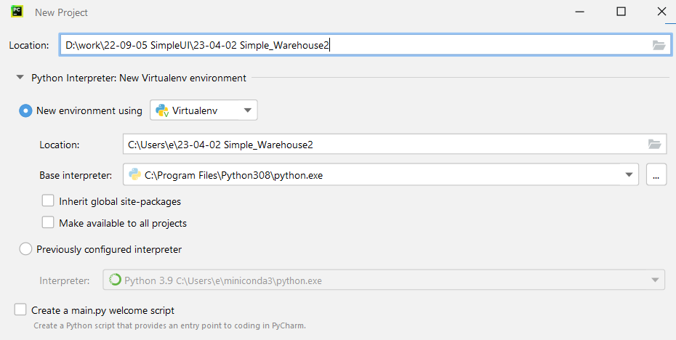

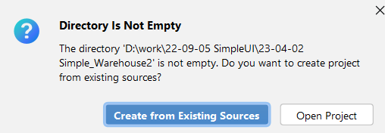

## Установил все библиотеки из предыдущего requirements.txt

## Проверка requirements.txt всех модулей и пакетов Python – откуда colorama 0.4.6; pip 22.3.1; pycryptodome==3.15.0???!!! ; setuptools 65.5.1; wheel 0.38.4;

## Добавил вручную : НИЧЕГО – все установилось

## Создал новый репо на Git <https://github.com/SlavaMGTU/Simple_Warehouse-09.git>

# Создаю схему структуры БД с учетом логина и пароля

CREATE TABLE SW_Account (

|  |  |  |  |  |
| --- | --- | --- | --- | --- |
| id | INTEGER | PRIMARY | KEY | AUTOINCREMENT, |
| sku | INTEGER | NOT | NULL, |  |
| cell | INTEGER | NOT | NULL, |  |
| qty | REAL | NOT | NULL, |  |
| period | DATETIME | DEFAULT | CURRENT_TIMESTAMP |  |

);

# ЗАКЛАДКА!!!!

# Удаляю «НАЧАТЬ СКАНИРОВАНИЕ (OCR) var:btn_run_ocr»

## SimpEditor –

### Процесс ИнвCVOCR - ALL

### Экран: Инвентаризация Результаты – button НАЧАТЬ СКАНИРОВАНИЕ (OCR) var:btn_run_ocr

## Python

### Search “ИнвCVOCR” def invres_input - "btn_run_ocr": only button

### def invcv_cell_on_new_object_ocr(hashMap, _files=None, _data=None): -ALL!!!

### def invres_input_ocr – Закоментировал

# Прорабатываю ошибку п10

## Запуск ПК debug_handlers.py (Режим debug )

## В invcv_goods_on_new_object после объявления необходимости диалога – добавил запись в write_id_list и write_list id и баркод соответственно в invcv_goods_action из этих листов берут инфу (с конца листа) для заполнения данных

## В дебаг режиме на ПК работает

## Переношу в файл 23-03-06 Demo_SimpleStock09.ui

### сравнение двух конфигураций (новая и из телеги)

### вычленение из старой «ui» конфы старого Python файла

### сравнение поэтому старого с новым Python

### возврат доработаного нового Python файла в конфигурацию

### сравнение конфигураций старой с новой(для дебагера) – создание из старой конфы – новой для работы в OFF режиме

### Получилось – сделал новую конфу (23-03-06 Demo_SimpleStock09.ui) – отправил Андрею.

# делаю п.3 «Меню (три точки) оставить – Инфу настройки, а остальное убрать. по-Минимуму

## в Конфе «23-03-06 Demo_SimpleStock10.ui» добавил пункт меню: и

# п18 Ввести единицу измерения в остатках

## Пре копия перед изменениями+сравнил

## проверил работоспособность конфы на ПК и КонфыOff

добавил столбец «unit» в “stock_on_create”  
**SELECT SW_Cells.name as cell, SW_Goods.name as nom, ifnull(sum(qty),0) as qty, SW_Goods.unit as unit  
FROM SW_Account LEFT JOIN SW_Goods ON SW_Account.sku=SW_Goods.id LEFT JOIN SW_Cells ON SW_Account.cell=SW_Cells.id GROUP BY SW_Goods.name ,SW_Cells.name HAVING ifnull(sum(qty),0)<>0'''**)

## Проверил работу на КонфПК

## добавил изменения в pyHandlers на КонфOFF и внедрил через Base64 в .ui-файл конфы 23-03-14 Demo_SimpleStock12.ui

## проверил

## добавл на gitHub

# п15 По умолчанию проставить - «единица измерения» - «шт»

## добавил в ui_global.py In def init(): открытие БД и если нет шт – то сделать её

## спрятал БД в сосед папке

## Дебаг Конф ПК и конф ОФФ(23-03-14 Demo_SimpleStock13.ui)

## Кинул на ГитХаб

# п7 … ОТМЕНИТЬ весь ввод «ОТРИЦАТЕЛЬНОГО» количества товара.

## Делаем в 23-03-14 Demo_SimpleStock14.ui

## Сообщение «Отгружено больше чем было в наличии

## Дебаг Конф ПК и конф ОФФ и Кинул на ГитХаб

# п19 Используем simple-kit – устанавливаемую поверх simple UI c уже установленной Конфиг.

## Делаем в 23-03-14 Demo_SimpleStock15.ui

## удаляе в ПК редакторе строчку главного меню

## проверка работоспособности – “no module named ‘flask’” -> удаляю строку адреса в Модули пайтон – ошибка осталась

## откат до п8.1 – работает

## устанавливаю на смарт Simple Kit Ошибка п20 При исправлении товара на смарт SimpKit – возникает новая строчка товара – перезапись не происходит

# п20 При исправлении товара на смарт SimpKit – возникает новая строчка товара – перезапись не происходит

## уст дебаг Конфиг на СимпКит -> запускаю в редактировании строчки товара- все редактируется. Все нормально сохраняется

## Делаю пайтон файл из строк Base64 "PyHandlers": в конфигурации в 23-03-14 Demo_SimpleStock15.ui – сравниваю весь код – различий между дебаг файлом и пайтон файлом в оффКонфигурации не нашел, как и в файлах ui_global в конфигурациях все одинакого, но офф Конфигурация выдает ошибку при перезаписи и удалении строчки товара

## заполнил базу данных конфигурации

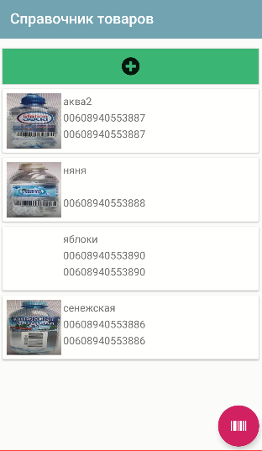 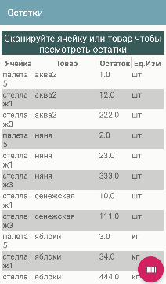 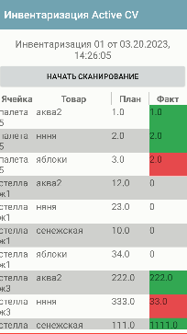

## перехожу на сиплКит

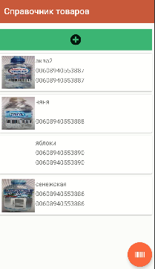 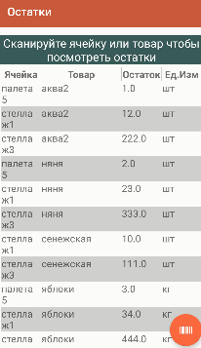 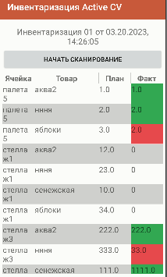

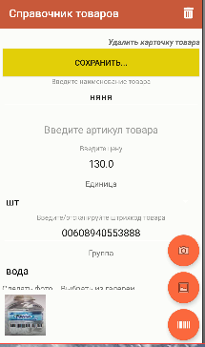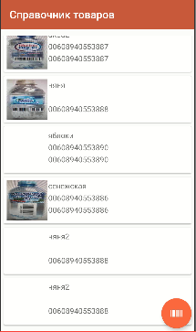

не работает:

## Переделал код «23-03-14 Demo_SimpleStock15 PyHandlers.py» как у «debug_handlers.py»

## добавил на ветвлении сообщения с номером nom_id

## в конфе 23-03-14 Demo_SimpleStock15 нет записи nom_id

## не получается загрузить – появилась ошибка

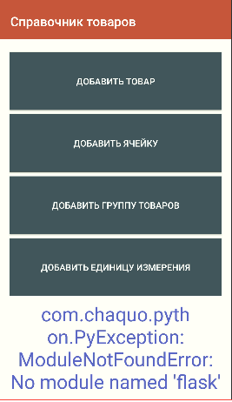

No module named ‘flask’ – ОШИБКА!!!!! - **возможно** появляется из-за невозможности перезагрузить данные С предыдущей конфигурации. **возможно** поможет загрузка новой конфигурации, проверка правильного пути к пайтон файлу на вкладке «Модули Python», потом закрытие Simple Editor на компьютере, открытие заново с проверкой чтобы сохранился новый путь до файла где записаны все обработчики. (сказал Евгений)  
23/03/24 ошибка возникла при запуске дебагинга конфы при нажатии на кнопку сохранения ячейки – при остальных действиях ошибка не выскакивала

## Сравниваю конфы 23-03-14 Demo_SimpleStock15.ui и 23-03-14 Demo_SimpleStock14.ui

Различия ТОЛЬКО в "PyHandlers" !!!!

## Сравниваю PyHandlers конфигураций 14 и 15 23-03-14 Demo_SimpleStock15.ui и 23-03-14 Demo_SimpleStock14.ui

Различия Записываю в НОВУЮ, созданную версию конфы 16 (изначально на базе 14й модели)

туда вношу изменения из 15й версии для отслеживания появления ошибки

## внес все изм кроме, как из обработчика « def invcv_goods_on_new_object» - БЕЗ добавления ветвления по условию if nom_barcode in hashMap.get("yellow_list"):

## Работает, НО!!!! только в Simple UI в Simple Kit опять ошибка «ObjectNotFound:SW_Goods[-1]»

# глобальную переменную nom_id переношу в hashMap

## вычитал: Глобальные переменные позволяют организовать общий стек переменных между процессами. Т.е. переменная может быть записана в одном процессе, а прочитана в другом, либо в том же при повторном открытии. Они существуют пока запущено приложение. Работать с ними точно также только название самой переменной должно начинаться с «_», напрмиер “_var1”, “_var2”. Обращаться к ним по тому же имени. При обращении через экран это будет соотвественно “@_var1”, “@_var2”. Т.е. программа, если видит что название переменной начинается с символа подчеркивания – просто помещает их в отдельный стек переменных. Для программиста работа с такими переменными больше ничем не отличается https://uitxt.readthedocs.io/ru/latest/screens.html?highlight=hashmap#id2

## Пока просто поменяю название с nom_id на _ nom_id – не помогло

## Меняю на hashMap

## def open_nom(hashMap, _nom_id, key): - удаляю в функции переменную _nom_id NEW!!! def open_nom(hashMap, key): int(hashMap.get('_nom_id')) # прочитали _nom_id Time!!! hashMap.put('_nom_id', str(_nom_id)) # ввод _nom_id Time!!!

# глобальную переменную cell_id переношу в hashMap

## int(hashMap.get('_cell_id')) # прочитали _cell_id Time!!! hashMap.put('_cell_id', str(_cell_id)) # ввод _cell_id Time!!!

## Заработала – но теперь не срабатывает сканирование при инвентаризации

## сохраняю в 23-03-24 Demo_SimpleStock18 и работаю в 23-03-24 Demo_SimpleStock19 новой версии

# не срабатывает сканирование ячейки при инвентаризации

## сохраняю в 23-03-24 Demo_SimpleStock18 и работаю в 23-03-24 Demo_SimpleStock19 новой версии

## глобальную переменную cellid переношу в hashMap

hashMap.put('_cellid', str(_cellid)) # ввод _cellid Time!!!

int(hashMap.get(**"_cellid"**))*# прочитали _cellid Time!!!*

тут проблемы - cellid' может быть None

## Не сработало – разбираюсь с механизмом в Имя CV-шага: Выбор ячейки : ПОЧЕМУ? не переходит из ПриЗапуске; invcv_cell_on_start в Найден новый объект invcv_cell_on_new_object

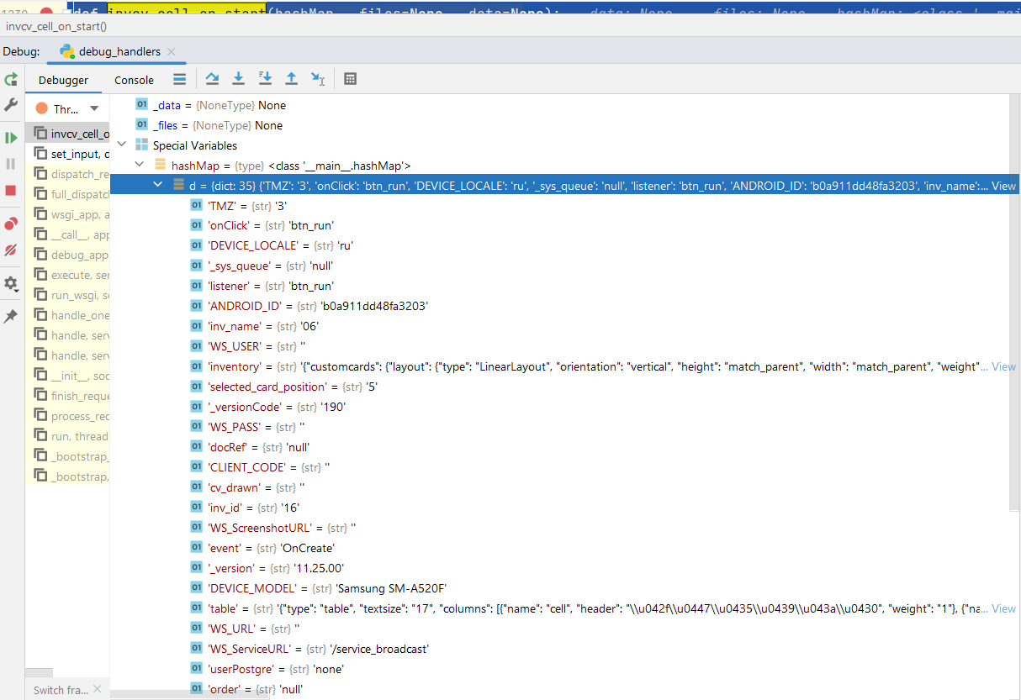

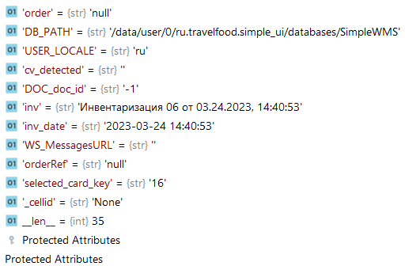

Возможно из-за ошибки в строке кода когда в yellow_list записывается None

yellow_list

hashMap.put(**"toast"**, **"Штрихкод ни ячейки ни товара"**)

26/03/2023 Отложил т.к. во вводе ячеек выскакивает ошибка “no module named ‘flask’”

# Ввод данных по ячейкам и ошибка “no module named ‘flask’”

Ошибка в обработчике def cells_input(hashMap, _files=None, _data=None): -> ‘btn_add’

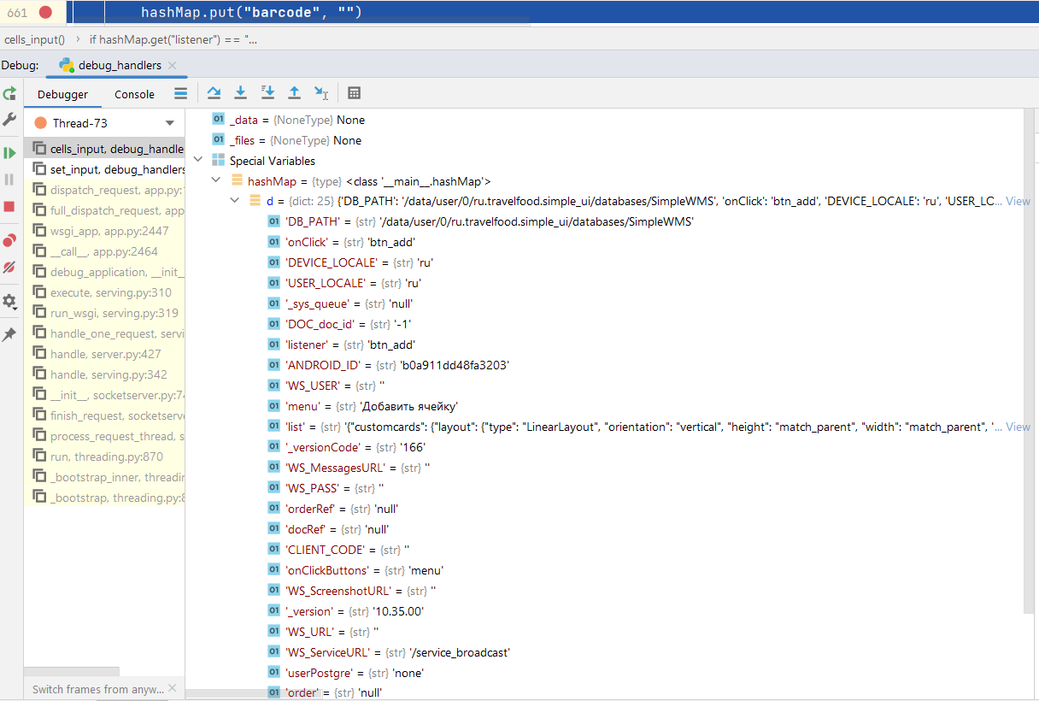

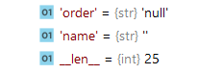

Ошибка при переходе в hashMap.put(**"ShowScreen"**, **"ЯчейкиЗапись"**)

# 27/03/2023 не срабатывает сканирование ячейки при инвентаризации 2й этап

строка 1264 int(hashMap.get(**"_cellid"**) - argument must be a string, a bytes-like object or a number, not 'NoneType'

строка 1264 hashMap.put(**"toast"**, hashMap.get(**'green_list'**)) *# time!!!*hashMap.put(**"toast"**, hashMap.get(**'yellow_list'**))

Разбираюсь с sqlite3

cursor = conn.cursor()# вызвали объект курсор  
cursor.execute( # выполняет команду SQL  
 **"select T.cell,T.nom,max(T.qtyplan) as qtyplan, ifnull(sum(F.qty),0) as qtyfact FROM (SELECT SW_Cells.name as cell,SW_Goods.name as nom, ifnull(sum(SW_Account.qty),0) as qtyplan,SW_Account.sku as skuid, SW_Account.cell as cellid FROM SW_Account LEFT JOIN SW_Goods ON SW_Account.sku=SW_Goods.id LEFT JOIN SW_Cells ON SW_Account.cell=SW_Cells.id GROUP BY SW_Goods.name ,SW_Cells.name, SW_Account.cell, SW_Account.sku HAVING ifnull(sum(SW_Account.qty),0)<>0) as T LEFT JOIN SW_Inventory_line AS F ON T.cellid=F.cell AND T.skuid=F .sku and F .inventory="** + hashMap.get(  
 **"inv_id"**) + **" GROUP BY T.cell,T.nom"**)  
  
results = cursor.fetchall() # выбирает все оставшиеся строки результата запроса, возвращая [список](https://docs-python.ru/tutorial/osnovnye-vstroennye-tipy-python/tip-dannyh-list-spisok/).

results

[('стелаж1', 'аква', 20.0, 4.0), ('стелаж1', 'няня', 30.0, 1.0), ('стелаж1', 'сенежская1', 10.0, 2.0), ('стелаж1', 'яблоко', 40.0, 3.0), ('стелаж3', 'аква', 200.0, 12.0), ('стелаж3', 'няня', 300.0, 21.0), ('стелаж3', 'сенежская1', 100.0, 0), ('стелаж3', 'яблоко', 400.0, 33.0)]

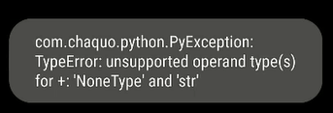 typeerror unsupported operand type for + : Nonetype and string

# 28/03 При инвентаризации. Не записывает в yellow_list

## Выяснил что hashMap.get("current_object") – читает, но не читает global cells

hashMap.put(**"toast"**, str(_cellid)+ str(hashMap.get(**"current_object"**)) + **' line1280'**)

## Надо убирать global cells

**global** green_size, yellow_size

hashMap.put(**"_**cells**"**, json.dumps(_cells, ensure_ascii=**False**))

**_**cells = json.loads(hashMap.get(**"_**cells**"**))

_green_size = int(hashMap.get(**'_green_size'**)) *# прочитали _green_size Time!!!*

_yellow_size = int(hashMap.get(**'_yellow_size'**)) *# прочитали _yellow_size Time!!!*

hashMap.put(**'_green_size'**, str(_green_size)) *# ввод _green_size Time!!!*

hashMap.put(**'_yellow_size'**, str(_yellow_size)) *# ввод _yellow_size Time!!!*

## Убрал глобал – процесс инвентаризации продвинулся до ввода количества , но тут появилась ошибка

Ошибка при вводе данных

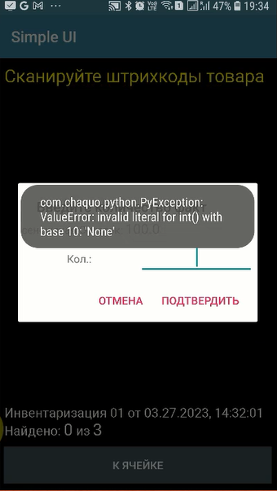 invalid literal for int() with base 10 none

# Не доделанное

1. Добавить в drawio – обработчик units_input
2. в app SimplUI добавить название ячейки в инвентаризации
3. При дубле баркода товара – пишет ошибку